ДОДАТОК Б ОХОРОНА ПРАЦІ

Передбачено автоматичне, ручне та дистанційне відключення всіх систем припливно-витяжної вентиляції при пожежі.
При проходженні повітроводами внутрішніх перегородок передбачається закладення отворів негорючим матеріалом товщиною, яка забезпечує нормативну вогнестійкість існуючої конструкції.
Відповідно до чинних правил, норм і рекомендацій передбачаються такі конкретні заходи щодо пожежної безпеки, охороні праці і захисні заходи широкого спектру дії:
кругом забудови необхідно передбачити протипожежні проїзди шириною не менше 3,5 м;
планування приміщень і розміщення обладнання виконано у відповідності до вимог нормативних документів;
передбачена раціональна організація робочих місць із відповідним їх оснащенням;
всі будівельні несучі та огороджуючі конструкції, оздоблювальні матеріали та відповідні двері передбачені з межею вогнестійкості згідно нормативних вимог;
кількість евакуаційних виходів забезпечує безпечну евакуацію відвідувачів та працюючих;
на шляхах евакуації передбачені нормативні по розмірах проходи, двері;
організація природного та штучного освітлення загального та на робочих місцях;
проект передбачає первинні засоби пожежогасіння;
запроектована система автоматичної пожежної сигналізації та оповіщення про пожежу і управління евакуацією;
система каналізації запроектована схована з вентиляційними стояками, виведеними вище покрівлі на 0.5 м;
витримані санітарні норми освітлення;
розподіл електроенергії по будинку по п’яти-провідній та трьох- провідній системі із глухо заземленою нейтраллю;
монтаж занулення металевих неструмоведучих частин електроустановок, що можуть виявитися під напругою при пробої ізоляції;
забезпечення селективного відключення ушкоджених електроустановок запобіжниками й автоматами;
влаштування природнього, робочого, аварійного й евакуаційного електроосвітлення;
будівля забезпечена засобами блискавкозахисту;
автоматичне регулювання опаленням;
автоматичне відключення систем вентиляції при пожежі;
усі з’єднання, відгалуження й оконцювання струмоведучих жил проводів і кабелів виконуються за допомогою зварювання, чи опресовки (ПУЭ п.2.1.21)
зазори між комунікаціями і стінами наглухо зашпаровуються будівельним розчином, або захищаються спеціальними вогнестійкими проходками;
На добре видних місцях стін, повинні виситі схеми евакуації та эвакуаційних виходів, зазначені знаками пожежної безпеки згідно ДСТУ ISO 6309, ДСТУ 7313, ГОСТ 12.4.02. Також в будівлі повинні бути індивідуальні та колективні засоби захисту від пожежі – протигази, носилки.
Замовник зобов'язаний надати протокол випробування будівельних матеріалів на вогнестійкість.
Після закінчення робіт об’єкт будівництва забезпечити знаками пожежної безпеки згідно ДСТУ ISO 6309-2007:
- засоби оповіщування про пожежу і засоби ручного керування

№ з/п | Знак | Значення | Форма і кольори | Примітка
1 | 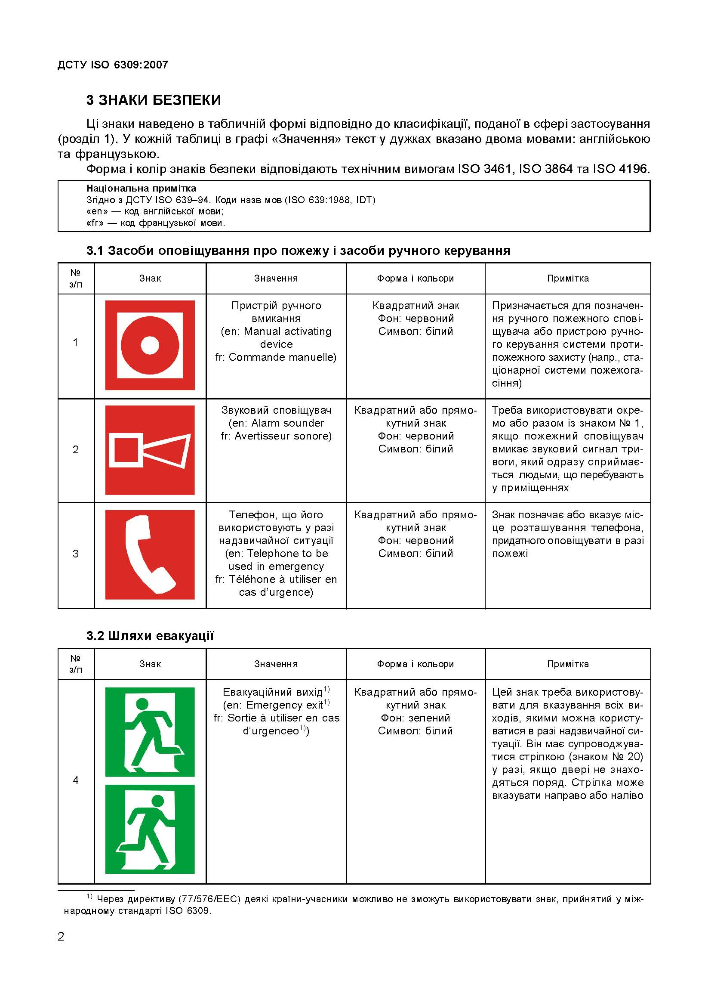 | Пристрій ручноговмикання | Квадратний або прямокутний знак  Фон: червоний  Символ: білий | Призначається для позначення ручного пожежного сповіщувача або пристрою ручного керування системи протипожежного захисту (напр., стаціонарної системи пожежогасіння)
2 |  | Звуковой сповіщувач | Квадратний або прямокутний знак  Фон: червоний  Символ: білий | Треба використовувати окремо або разом із знаком № 1, якщо пожежний сповіщувач вмикає звуковий сигнал тривоги, який одразу сприймається людьми, що перебувають у приміщеннях
3 |  | Телефон, який використовується у разі незвичайної ситуації | Квадратний або прямокутний знак  Фон: червоний  Символ: білий | Знак позначає або вказує місцерозташування телефону, придатного оповіщувати в разі пожежи

- шляхи евакуації:
№ з/п | Знак | Значення | Форма і кольори | Примітка
4 |  | Евакуаційний  вихід | Квадратний або прямокутний знак  Фон: зелений  Символ: білий | Знак використовується для вказування всіх виходів, якими можна користуватися в разі назвичайної ситуації він має супроводжуватися стрілкою (знаком № 20) у разі якщо двері не знаходятся поряд

- обладнання для пожежегасіння:
№ з/п | Знак | Значення | Форма і кольори | Примітка
10 | 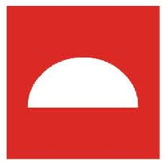 | Комплект обладнання для пожежогасіння | Квадратний або прямокутний знак  Фон: червоний  Символ: білий | Цей знак треба використовувати для запобігання збільшенню кількості знаків
11 | 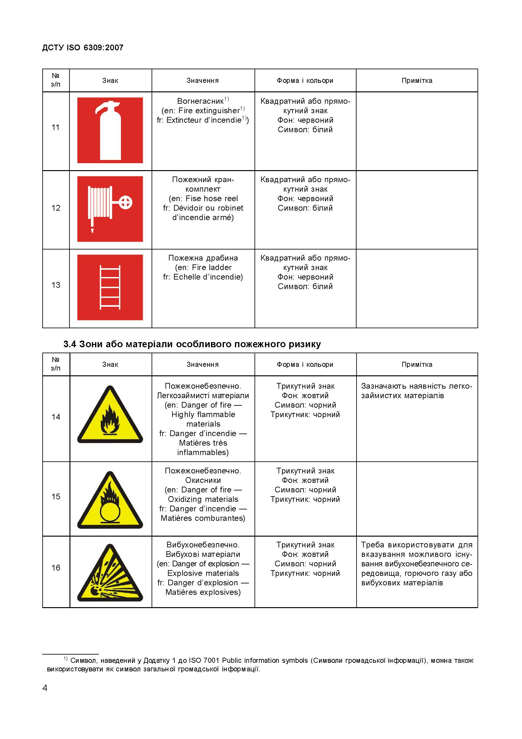 | Вогнегасник | Квадратний або прямокутний знак  Фон: червоний  Символ: білий
12 |  | Пожежний кран-комплект | Квадратний або прямокутний знак  Фон: червоний  Символ: білий
13 |  | Пожежна драбина | Квадратний або прямокутний знак  Фон: червоний  Символ: білий

- додаткові знаки
№ з/п | Знак | Значення | Форма і кольори | Примітка
20 | 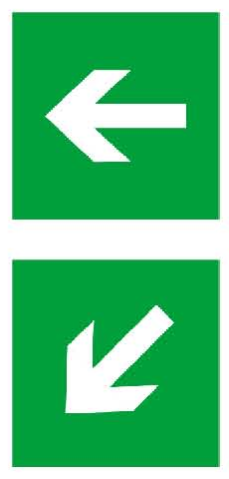 | Стрілка напрямку на шляхах евакуації | Квадратний або прямокутний знак  Фон: зелений  Символ: білий | Треба використовувати лише разом із знаком № 4 для вказування напрямку до виходу, який можна використовувати в разі надзвичайної ситуації
21 | 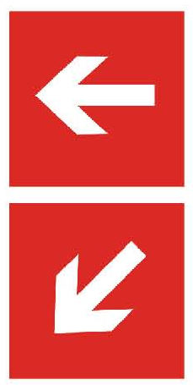 | Напрям до місця розташування обладнання для пожежогасіння або пристрою оповіщування | Квадратний або прямокутний знак  Фон: червоний  Символ: білий | Треба використовувати лише разом із знаками № 1-3 і № 10-13 для вказування напряму місця розташування обладнання для пожежогасіння або пристроїв оповіщування

